单选题：

1.样式表按照应用方式可以分为三种类型，其中不包括（ ）。

A. 页内样式表

B. 行内样式表

C. 外部样式表

D. 类样式表

2. 在HTML中，将表单中input元素的type属性值设置为（ ）时，用于创建重置按钮。

A. reset

B. set

C. button

D. input

3．下面说法错误的是( )。

A. CSS样式表可以将格式和结构分离

B．CSS样式表可以控制页面的布局

C．CSS样式表可以使许多网页同时更新

D．CSS样式表不能制作体积更小下载更快的网页

4. 在HTML中，以下关于CSS样式中文本属性的说法，错误的是（ ）。

A. font-size用来设置文本的字体大小

B. font-family用来设置文本的字体类型

C. color用来设置文本的颜色

D. text-align用来设置文本的垂直对齐方式

5. 在HTML中，可以使用（ ）标记向网页中插入png图片文件。

A. <image>

B. <video>

C. <audio>

D. <img>

6. 设置段落文本行间距的CSS属性是（ ）

A. text-align

B. text-height

C. text-indent

D. line-height

7. 在HTML中，（ ）标签用于在网页中创建表单。

A. <input>

B. <select>

C. <table>

D. <form>

8. CSS样式表的实现方式中，不需声明选择器的是( )。

A. 行内样式表

B. 页内样式表

C. 外部样式表

D. 以上都需要声明

9. HTML文件中，下面（ ）标签中只包含了网页显示的全部内容。

A. <html></html>

B. <div></div>

C. <body></body>

D. <head></head>

10. 下列语句能够正确在一个HTML页面中导入在同一目录下的＂StyleSheet1.css＂样式表的是（ ）。

A. <style> StyleSheet1.css;</style>

B. <link rel=＂stylesheet＂ type=＂text/css＂ href=＂StyleSheet1.css＂>

C. <link rel=＂stylesheet1.css＂ type=＂text/css＂>

D. <style rel=＂stylesheet＂ type=＂text/css＂src=＂StyleSheet1.css＂></style>

11. 想要使用户在单击超链接时，弹出一个新的网页窗口，代码是（ ）。

A. <a href=＂right.html＂ target=＂_blank＂>新闻</a>

B. <a href=＂right.html＂ target=＂_parent＂>新闻</a>

C. <a href=＂right.html＂ target=＂_top＂>新闻</a>

D. <a href=＂right.html＂ target=＂_self＂>新闻</a>

12. 设置段落首行缩进两个字符的CSS属性是（ ）

A. text-align

B. letter-spacing

C. text-indent

D. word-spacing

13.有关下列盒模型属性正确的是（ ）。

A. margin-left是设置对象的左填充

B. border-width是设置边框的宽度

C. padding-left是设置内容与右边框之间的距离

D. 以上说法都不对

14.对于<form action=″URL″method=*>标签，其中*代表get或（ ）。

A. set

B. put

C. post

D. input

15.有关超链接样式的说法，（ ）是正确的。

A. 设置a样式与a:link样式效果相同

B. a:hover是鼠标正在按下时链接文字的样式

C. a:link是未被访问的链接样式

D. a:visited是鼠标正在按下时链接文字的样式

16.HTML代码<select name=＂name＂></select>表示（ ）。

A. 创建表格

B. 创建一个滚动菜单

C. 设置每个表单项的内容

D. 创建一个下拉菜单

17.用CSS样式设置id为left的div的左边框为红色实线，下面设置正确的是（ ）。

A. style=＂border-top:#ff0000 1px solid;＂

B. style=＂border-left:1px,#ff0000,solid;＂

C. style=＂border-left:1px #ff0000 solid;＂

D. style=＂border-right:1px,#ff0000,dashed;＂

18.怎样给所有的<h1>标签添加背景颜色?（   ）

A. .h1{background-color:#FFFFFF}

B. h1{background-color:#FFFFFF;}

C. @h1{background-color:#FFFFFF}

D. #h1{background-color:#FFFFFF}

19.下列哪一项是css正确的语法构成？（ ）

A. body :color=black

B.{body ;color:black}

C. body{color: black;}

D.{body :color=black(body}

20.下列哪段代码能够定义所有P标签内文字加粗？（ ）

A. <p style="text-size:bold">

B. <p style="font-size:bold">

C. p{text-size:bold}

D. p{font-weight:bold}

1. 单击链接<a href=＂novel.html＂>小说</a>，则将(   )

A. 使页面跳转到上一级文件夹下名为＂novel.html＂的HTML文档

B. 使页面跳转到同一文件夹下名为＂小说.html＂的HTML文档

C. 使页面跳转到同一文件夹下名为＂novel.html＂的HTML文档

D. 使页面跳转到上一级文件夹下名为＂小说.html＂的HTML文档

2. <input>类型中，下列哪一项表示的不是按钮。（   ）

A．type=＂submit＂

B．type=＂reset＂

C．type=＂image＂

D．type=＂button＂

3．CSS样式表不可能实现(   )功能。

A. 将格式和结构分离

B．一个CSS文件控制多个网页

C. 控制图片的精确位置

D．兼容所有的浏览器

4. 在HTML中，以下关于CSS样式中文本属性的说法，错误的是（   ）。

A. font-size用来设置文本的字体大小

B. font-family用来设置文本的字体类型

C. color用来设置文本的颜色

D. text-align用来设置文本的垂直对齐方式

5. 以下说法正确的是（   ）。

A. <input>标签必须以</input>标签结束

B. <br>标签必须以</br>标签结束

C. <title>标签应该以</title>标签结束

D. <img>标签应该以</img>标签结束

6.在HTML中，可以使用（   ）标记向网页中插入GIF动画文件。

A. <image>

B. <video>

C. <audio>

D. <img>

7. 以下标记中，用于定义一个单元格的是（   ）；

A. <td>&nbsp;</td>

B. <tr>…</tr>

C. <table>…</table>

D. <caption>…</caption>

8.标识一个HTML文件应该使用的标记是( )

A.<p></p>

B.<boby></body>

C.<html></html>

D.<table></table>

9. 可用来在一个网页中嵌入显示另一个网页内容的标记符是（ ）。

A. <marquee>

B. <iframe>

C. <embed>

D. < object>

10. 若要在页面中为图像创建一个超链接，图像地址为myhome.jpg，正确的是（  ）

A. <a href=＂#＂>myhome.jpg</a>

B. <a href=＂ src=＂myhome.jpg＂></a>

C. <img src=＂myhome.jpg＂><a href =＂#＂></a>

D. <a href =＂#＂><img src=＂myhome.jpg＂></a>

11. 在HTML中，下列标签中的(   )标签在标记的位置强制换行。

A. <h1>

B. <p>

C. <br>

D. <hr>

12. 若要在网页中链接外部样式表main.css,以下用法中，正确的是（   ）

A. <link href=＂main.css＂ type=＂text/css＂ rel= ＂stylesheet＂>

B. <link src=＂main.css＂ type=text/css rel=stylesheet>

C. <link href=＂main.css＂ type=text/css>

D. <include href=＂main.css＂ type=＂text/css＂ rel=＂stylesheet＂>

13. 在HTML语言中，设置表格中文字与边框距离的标签是（   ）。

A. <table border=＂＂>

B. <table cellspacing=＂＂>

C. <table cellpadding=＂＂>

D. <table width=＂＂>

14. 对图片进行文字说明使用的属性是（   ）。

A. name

B. id

C. src

D. alt

15. 单选按钮控件写法正确的是（ ）

A. <input type="text" value=" radio ">

B. <input type="checkbox" name=" radio ">

C. <input type="radio" value=" radio ">

D. <input type="raido" value=" 女">

16. 对于标签〈input type=*〉，如果希望实现密码框效果，*值是（ ）。

A. hidden

B. text

C. password

D. submit

17. 如何去掉文本超链接的下划线？（   ）

A. a{text-decoration:no underline}

B. a{underline:none}

C. a{decoration:no underline}

D. a{text-decoration:none}

18. 在CSS语言中下列哪一项是"左边框"的语法？（  ）

A. border-left-width: <值>

B. border-top-width: <值>

C. border-left: <值>

D. border-top-width: <值>

19. 下面哪个CSS属性是用来更改背景颜色的？（   ）

A. background-color:

B. bgcolor:

C. color:

D、text:

20. 下列选项中不属于CSS边框属性的是（   ）

A．border-top-style

B．border-top-color

C．border-top-width

D．border-top-height

多选题：

1. 分析以下的CSS样式代码，可以得出( )。

h1{ color :green; font-family: arial }

A. 选择器类型是标签选择器

B. 选择器的名称是color

C. {}部分的样式属性将作为h1元素的默认样式

D. green和font-family都是值

2. 关于页面注释的说法正确的是( )。

A．帮助作者记录某些信息

B．帮助作者进行代码调试

C．帮助代码的读者理解代码

D．不在浏览器中显示

3. CSS中盒模型的padding属性包括的有（  ）

A．右填充

B．上填充

C．底填充

D．左填充

4. 下面关于CSS的说法正确的有( )

A. margin属性不能同时设置四个边的边距

B. margin属性的属性值可以是百分比

C. 整个BODY可以作为一个BOX

D. 对于中文可以使用word-spacing属性对字间距进行调整

5.在HTML中，将样式应用于网页上某个段落的代码如下所示：

<P class=＂firstp＂>这是一个段落</P>

下面选项中，（ ）正确定义了上面代码引用的样式规则。

A. <sytle type=＂text/css＂>P{color:red}</sytle>

B. <sytle type=＂text/css＂>#firstp{color:red}</sytle>

C. <sytle type=＂text/css＂>.firstp{color:red}</sytle>

D. <sytle type=＂text/css＂>P.{color:red}</sytle>

1.以下关于HTML语言中的表格的说法不正确的是（   ）。

A. 在HTML语言中，表格由<tr>标签、<td>标签组成，缺一不可。

B. 有多少对<td>标签，就有多少个单元格

C. 有多少对<tr>标签，就有多少列

D. 有多少对<td>标签，就有多少行

2. 在CSS语言中下列哪些选项是背景图像的属性（   ）

A. 背景重复

B. 横向重复

C. 纵向排列

D. 背景位置

3. CSS文本属性中，文本对齐属性的取值有（   ）

A．auto

B．left

C．center

D．right

4. 分析下面的HTML代码片断，则选项中的说法错误的是（   ）。

<table border=＂10＂ bordercolor=＂yellow＂ cellspacing=＂0＂ cellpadding=＂5＂>

<tr bgcolor=＂red＂><td colspan=＂2＂>书籍</td><td colspan=＂3＂>音像</td></tr>

<tr bgcolor=＂blue＂><td>图书</td><td>杂志</td><td>磁带</td><td>CD</td><td>DVD</td></tr>

</table>

A. 表格共5列，＂书籍＂跨2列，＂音像＂跨3列

B. 表格显示的颜色为yellow

C. ＂书籍＂和＂图书＂所在行的背景色为red

D. 表格中文字与边框距离为0，单元格间距为5

5. CSS中，盒模型的属性包括（   ）

A. border

B. margin

C. padding

D. visible

填空题：

1. 用于播放 HTML5 视频文件的元素是

2.表单对象的名称由 属性设定；提交方法由 属性指定；若要提交大数据量的数据，则应采用 方法；表单提交后的数据处理程序由 属性指定。

3. 设置网页标题的标记是 。

4. 设置单元格跨行的属性是 ；设置单元格跨列的属性是 。

5. 清除浮动使用的样式属性是 。

6. 设置div模块为相对定位的css样式语句是 _ _ 。

1.用于播放 HTML5 音频文件的元素是 。

2. 设置文档段落的标记符 。

3.链接网页的打开方式有 _ 、 _ 、_top以及 _parent四种方式。

4.组成表格必不可少的3个标签分别是： 、 和 。

5.设置多个单选按钮为一组，则 _属性必须为相同的值。

6.设置文字的颜色为红色的css样式语句是 _ _ 。

7.强制设置某元素为块级元素的样式写法是 _ _ 。

简单题：

1. 简述盒子模型具有的特征。（4分）

2. 列举至少4个行内元素和4个块级元素。（4分）

3. 简述常见的CSS选择器和使用方法,以及他们的优先级情况。（4分）

4. 根据下图所示效果，简要说明实现该样式的css代码。（4分）

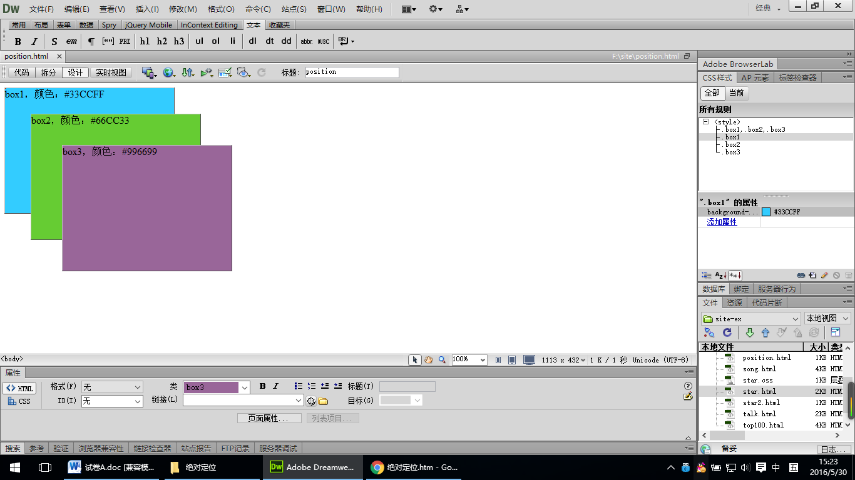

5.根据下图所示效果，写出核心的html代码（4分）

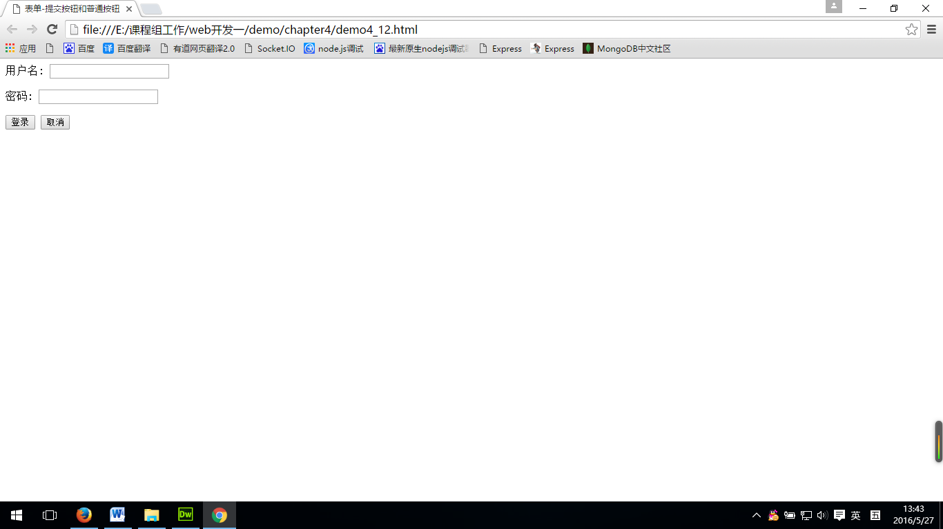

1. 简述网页浏览过程（4分）

2. 简述CSS设置超链接样式的四种状态。（4分）

3. 简述盒子模型具有的特征。（4分）

4. 根据下图所示效果，简要说明实现该样式的css代码。（4分）



5.根据下图所示效果，写出核心的html代码（4分）

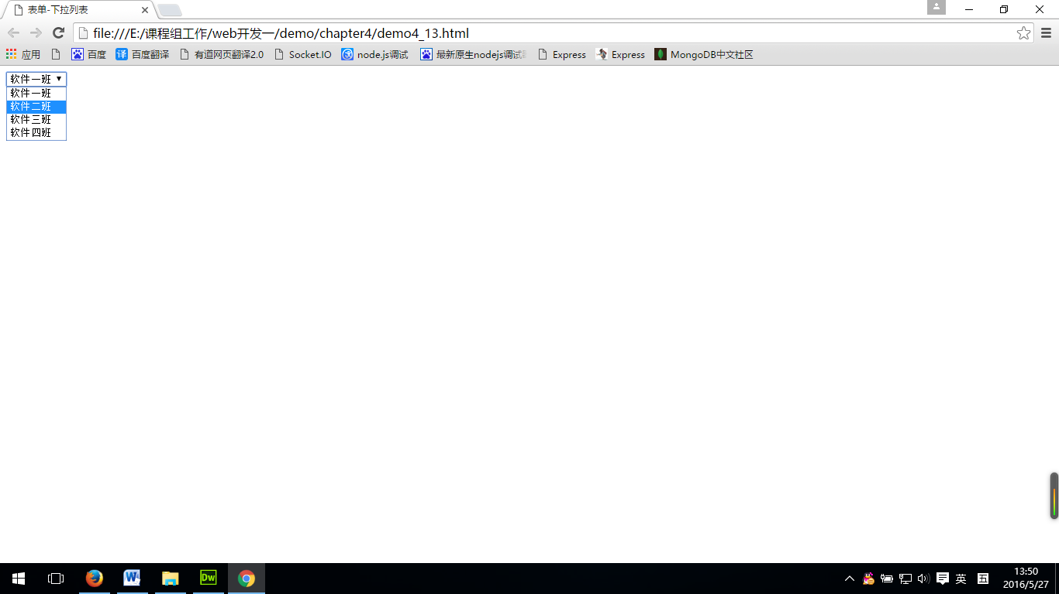

程序题：

1．根据显示的网页模块效果图以及html源码，写出实现效果的css样式代码。（10分）

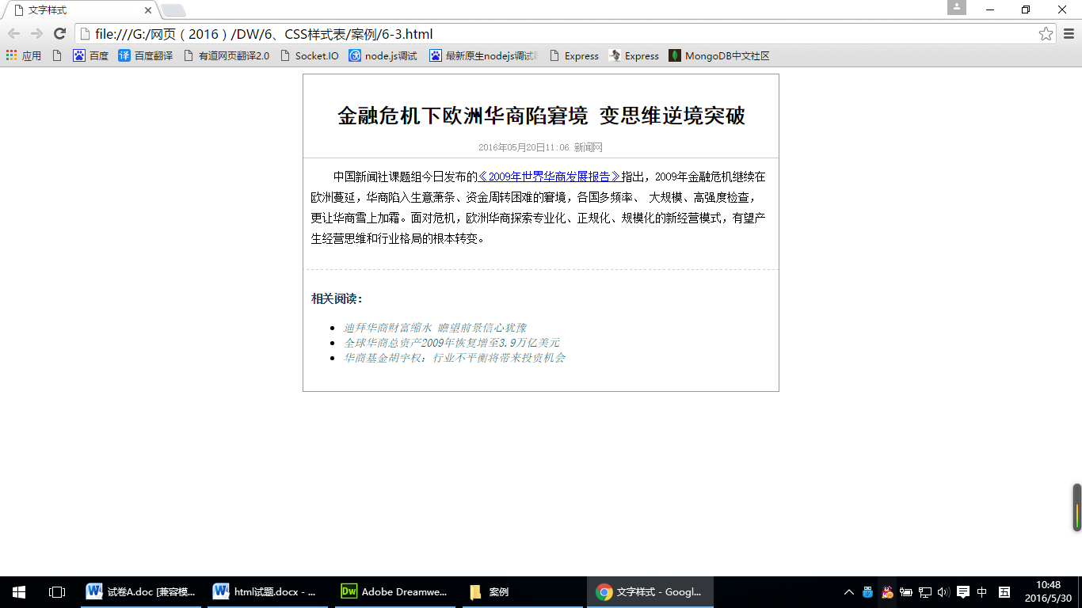

部分html代码如下：

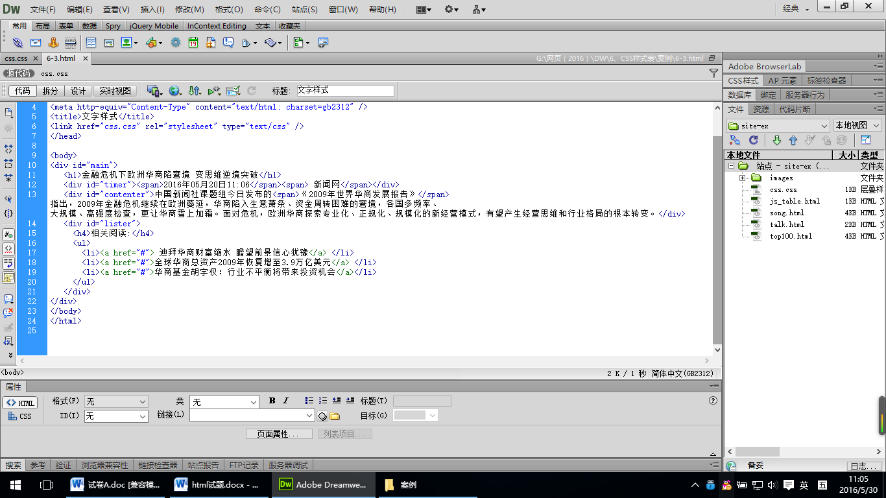

2. 根据显示的网页模块效果图以及html源码，写出实现效果的css样式代码。（10分）

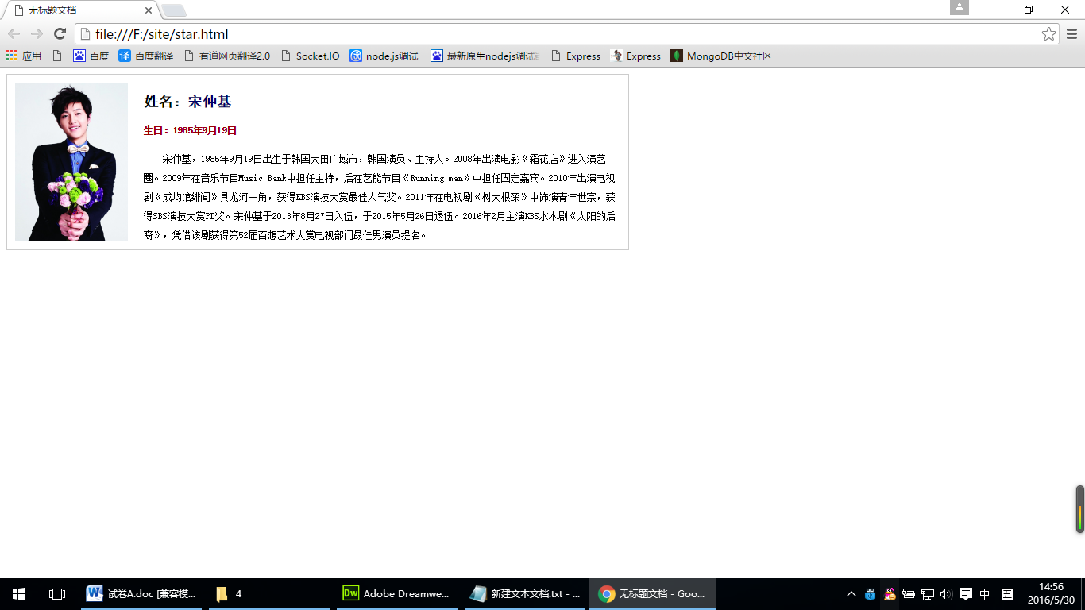

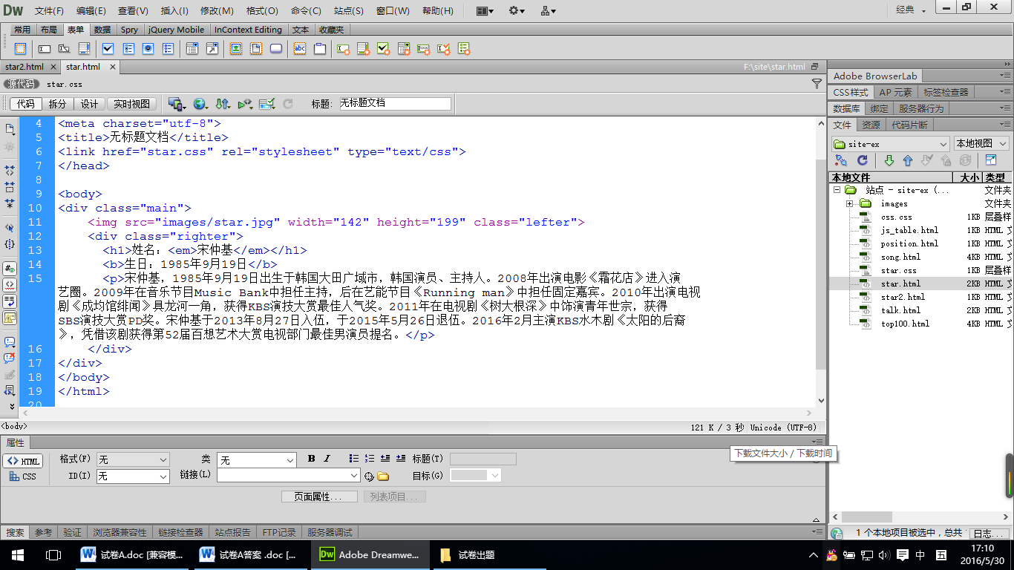

3. 使用列表标签实现如下图所示的网站导航。（10分）

提示：网页中的图片存放在与网页同级目录下的images文件中，第一个导航项”首页”的背景图片名称为：nav_bg1.gif，鼠标滑过背景无变化。其他导航项的背景图片名称为：nav_bg3.gif， 鼠标滑过时背景改变，背景图片名称为：nav_bg2.gif。其他效果参考效果图实现。

说明: 未标题-1副本

HTML代码如下：

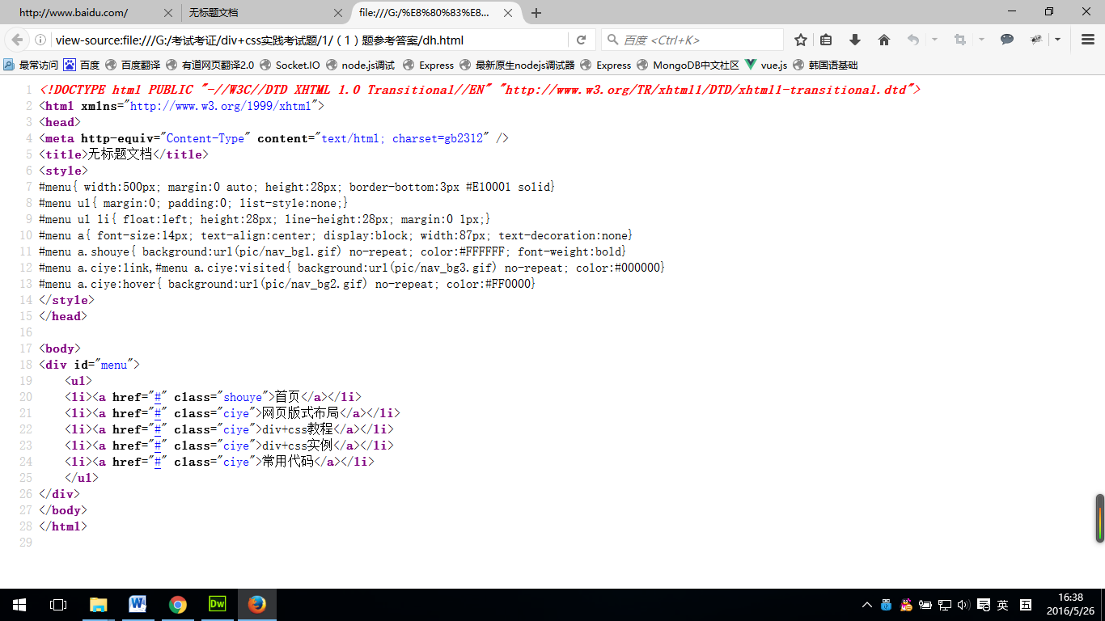

根据给出的html代码截图，编写css代码：

根据网页模块效果图以及部分html源码截图，写出实现效果的css样式代码。（10分）

提示：文本样式根据推断自行设置，但要符合网页常规。模块的宽度为400px。、网页中的图片存放在与网页同级目录下的images文件中，标题行more背景图片“  ”名称为：more.jpg，试听图片“  ”名称为：play.jpg，其他效果参考效果图实现。

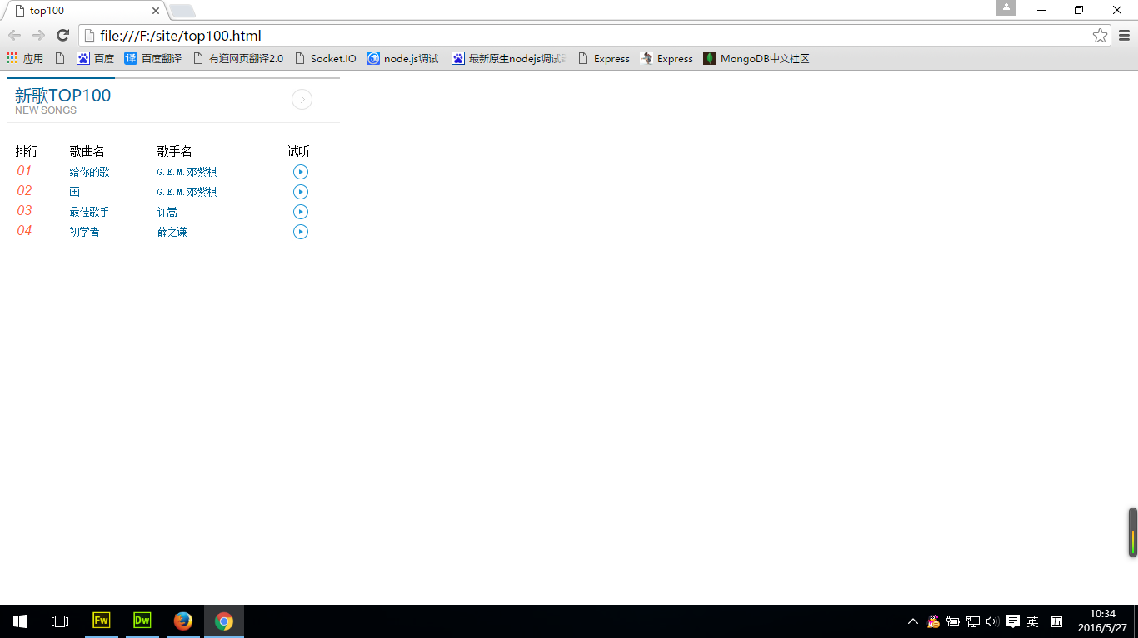 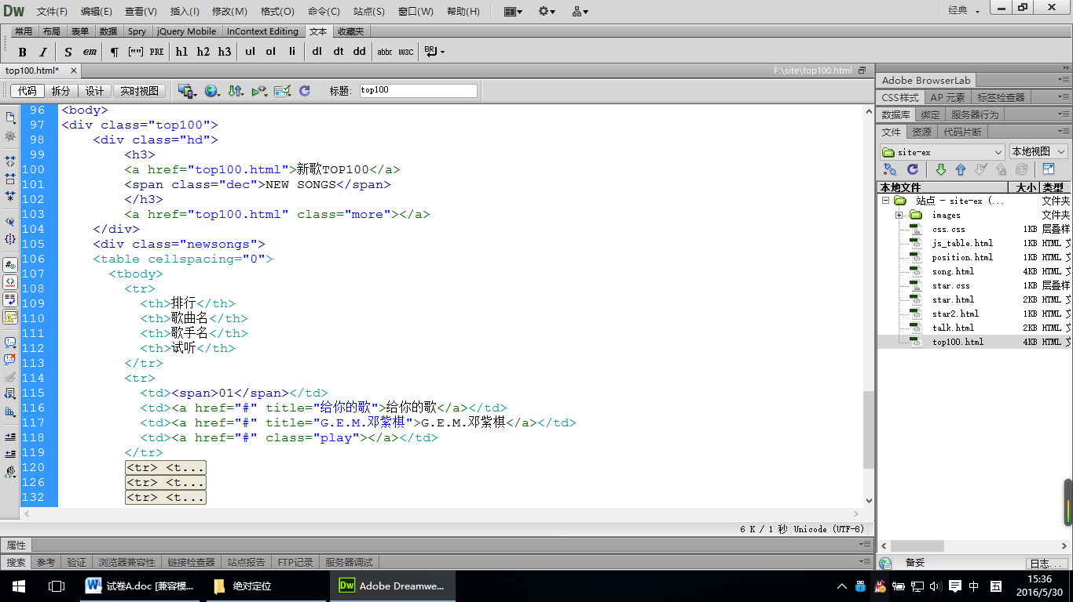

．根据显示的网页模块效果图以及html源码，写出实现效果的css样式代码（10分）。

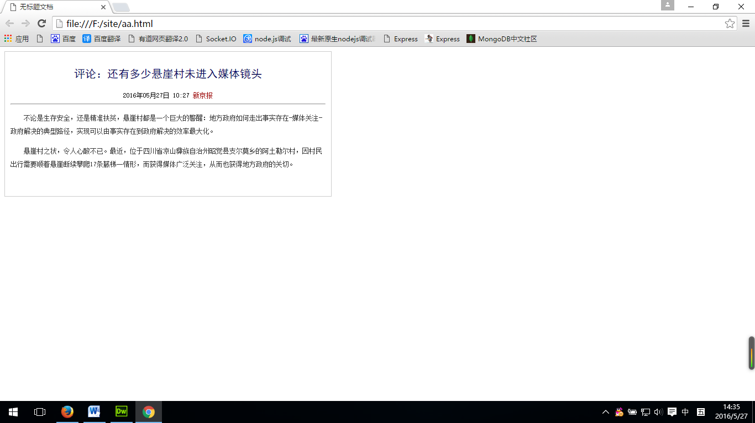

提示：文本样式根据推断自行设置，但要符合网页常规。模块的宽度为570px。

HTML代码如下：

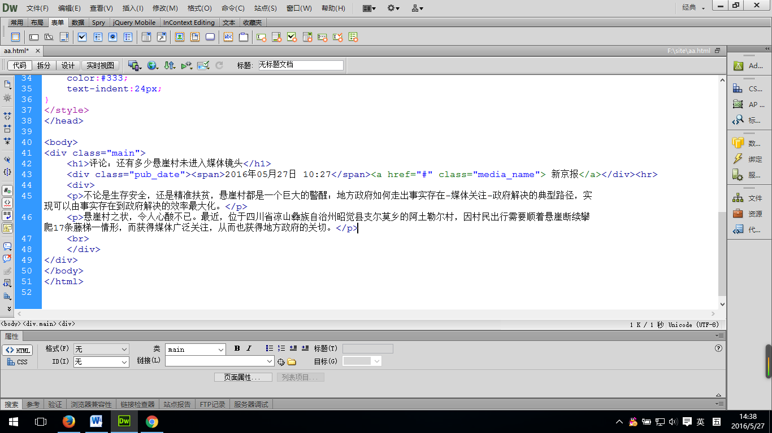

2. 根据显示的网页模块效果图以及html源码，写出实现效果的css样式代码（10分）。

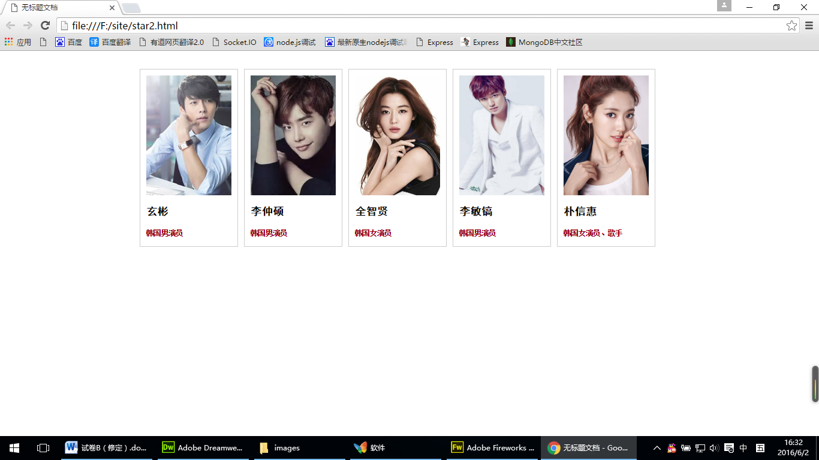

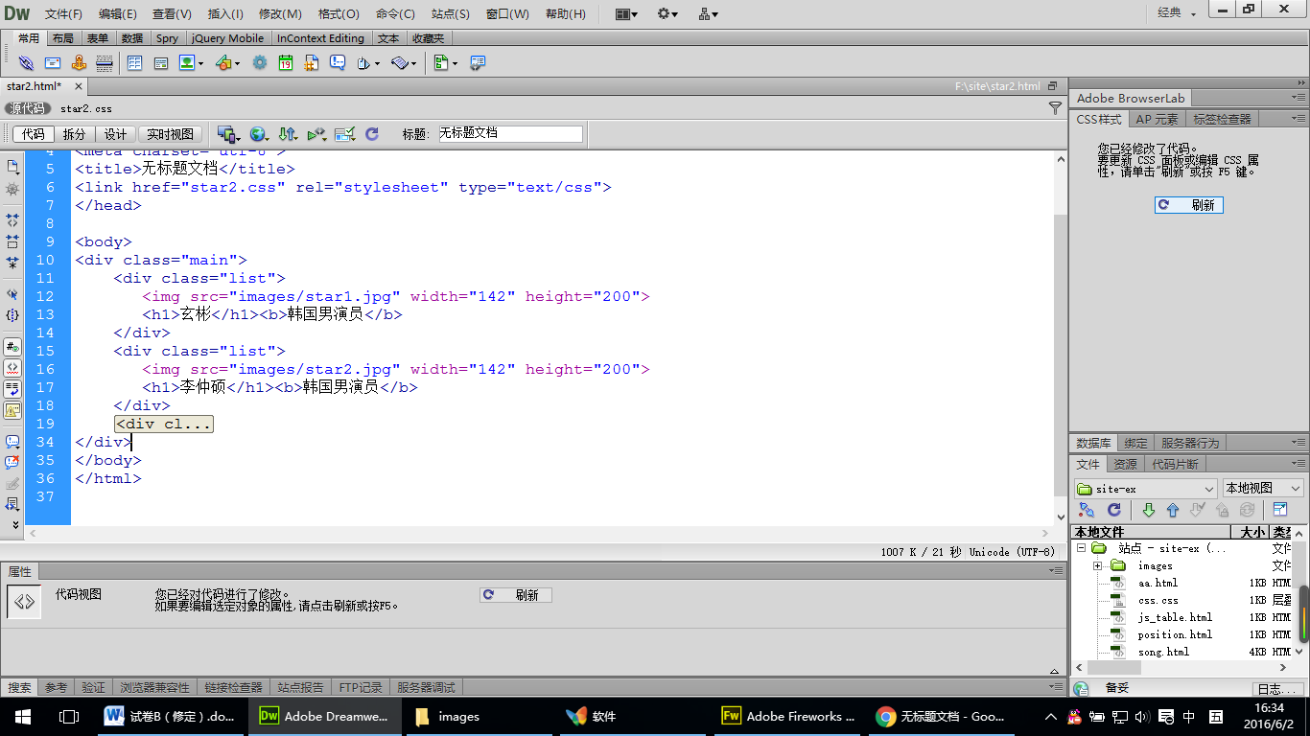

3. 使用列表标签实现如下图所示的网站导航。（10分）

提示：网页中的图片存放在与网页同级目录下的images文件中，第一个导航项”首页”的背景图片名称为：onebg.png，鼠标滑过背景无变化。其他导航项（如：产品展示）鼠标滑过时背景图片名称为：navbg.fw.png。其他效果参考效果图实现。

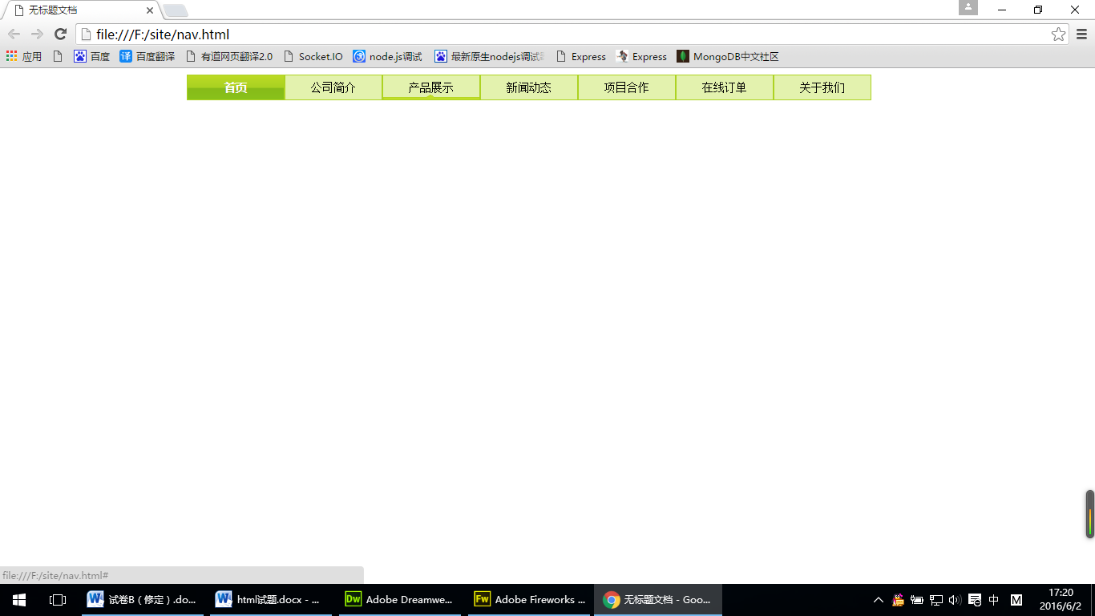

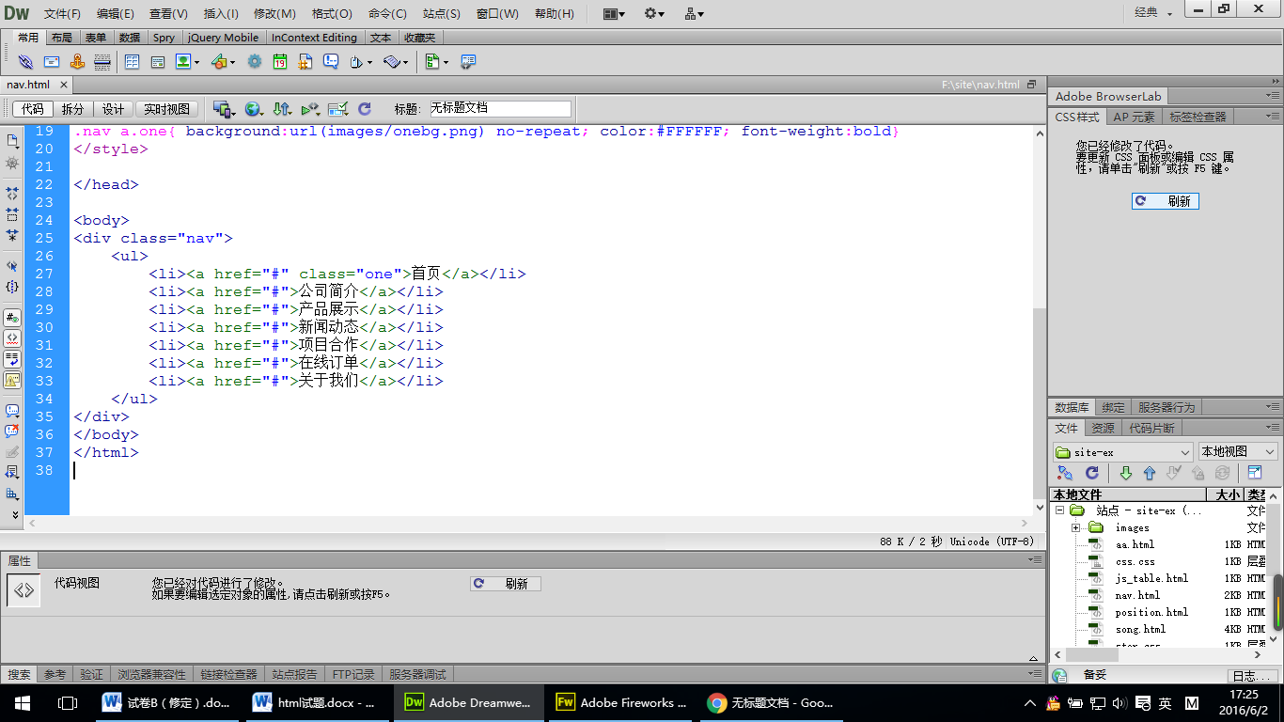

根据给出的html代码截图，编写css代码：

4. 根据网页模块效果图以及部分html源码截图，写出实现效果的css样式代码。（10分）

提示：文本样式根据推断自行设置，但要符合网页常规。模块的宽度为400px。、网页中的图片存放在与网页同级目录下的images文件中，标题行more背景图片名称为：more.jpg，其他效果参考效果图实现。

